Консультация для родителей «Тактильные ощущения детей через нетрадиционные техники рисования»
Ребенок познает этот мир не только через зрение, слух, но и через тактильные ощущения. Много исследований посвящено «кожному зрению». Значение тактильных ощущений трудно переоценить особенно в раннем возрасте. В дошкольном возрасте ребенку тоже очень важно получить свой опыт соприкосновения с разнообразными материалами. Это необходимо детям не только в свободной деятельности, но и во время занятий.
В наш прогрессивный век даже в дошкольных учреждениях приветствуются новые технологии: активно используются интерактивные доски. Мы не отменяем новое (мы не в силах это сделать), но стараемся сохранить все лучшее, что накоплено поколениями педагогов.
Я хочу обратить внимание на рисование с использованием нетрадиционных техник. Дети очень любят рисовать, но хороший результат получается не сразу. А при помощи ряда техник нетрадиционного рисования этого результата можно достичь гораздо быстрее. Дети просто обожают рисовать пальчиками, делать рисунок своей ладошкой, ставить кляксы на бумаге и получать забавные рисунки. При этом развивается мелкая моторика пальцев рук, тактильное и эстетическое восприятие. А самое главное, во время рисования пальцами рук ребенок получает необыкновенное чувство наслаждения при тактильных контактах с краской, бумагой, водой.
Вот несколько примеров работ детей:
- Рисование пальчиками и сухой полужёсткой кистью
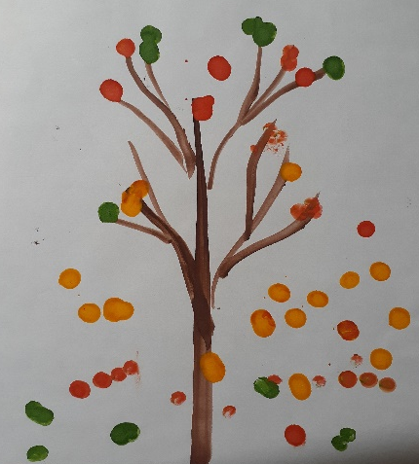

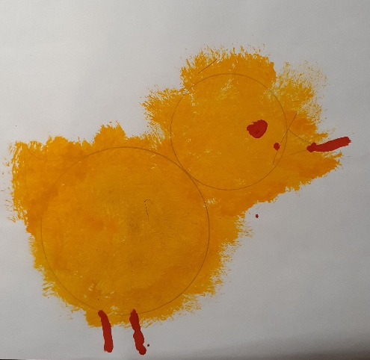
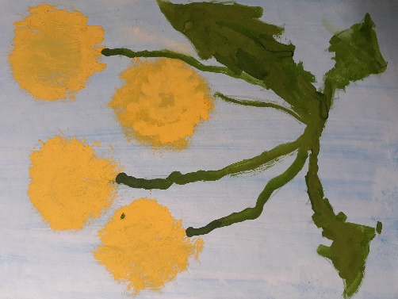

- Отпечаток листьев
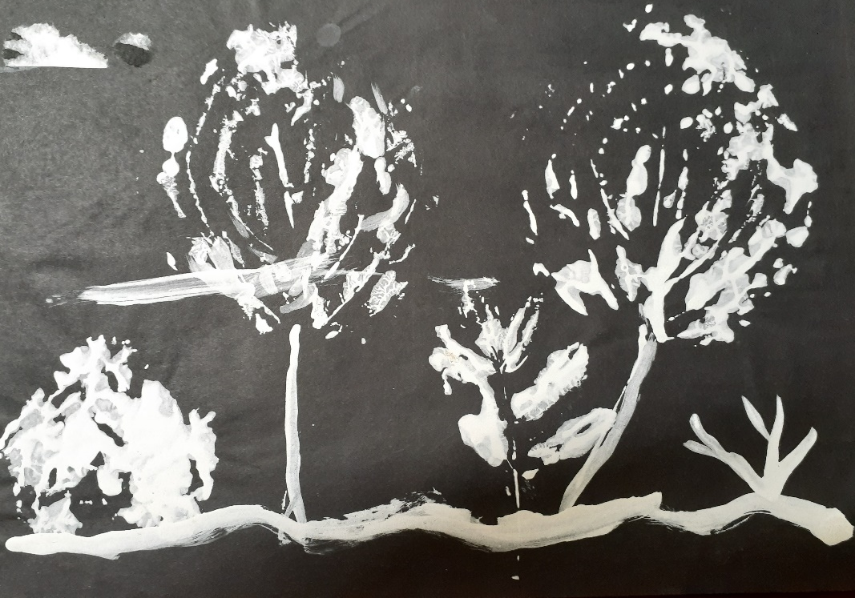

- Кляксография

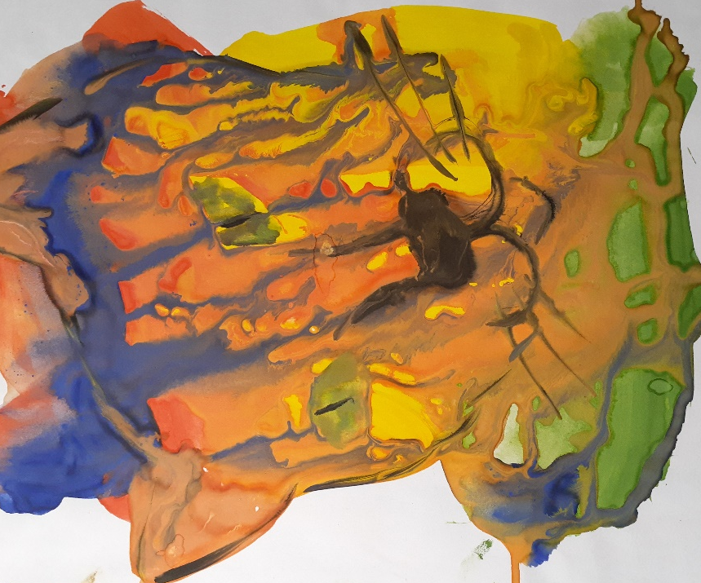

Мастер-класс для родителей в рамках “Дня открытых дверей”
Ветка сакуры выполнена в технике рисования пальцами, фон и фонари в технике отпечатка(использована воздушно-пузырьковая плёнка), прорисовка деталей выполнена обычной кистью.
